проект
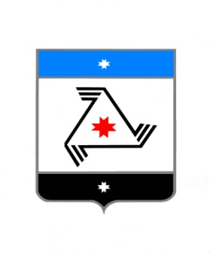
Р Е Ш Е Н И Е

Совет депутатов
муниципального образования «Балезинский район»
«Балезино ёрос» муниципал кылдытэтысь депутатъёслэн Кенешсы

«___» ___________ 2017 г.

О внесении изменений в решение № 1/2-7 от 06.10.2016 г. «О составе постоянных комиссий Совета депутатов муниципального образования «Балезинский район»

В соответствии со ст. 13 Регламента Совета депутатов муниципального образования «Балезинский район», рассмотрев заявление Лекомцева Ильи Евгеньевича, Совет депутатов муниципального образования «Балезинский район» РЕШАЕТ:
1.Внести изменения в решение № 1/2-7 от 06.10.2016 «О составе постоянных комиссий Совета депутатов муниципального образования «Балезинский район» вывести из состава постоянной комиссии «Социальные вопросы» и ввести в состав постоянной комиссии «Законность и права граждан» Лекомцева Илью Евгеньевича.

Председатель Совета депутатов
МО «Балезинский район» Н.В. Бабинцев

